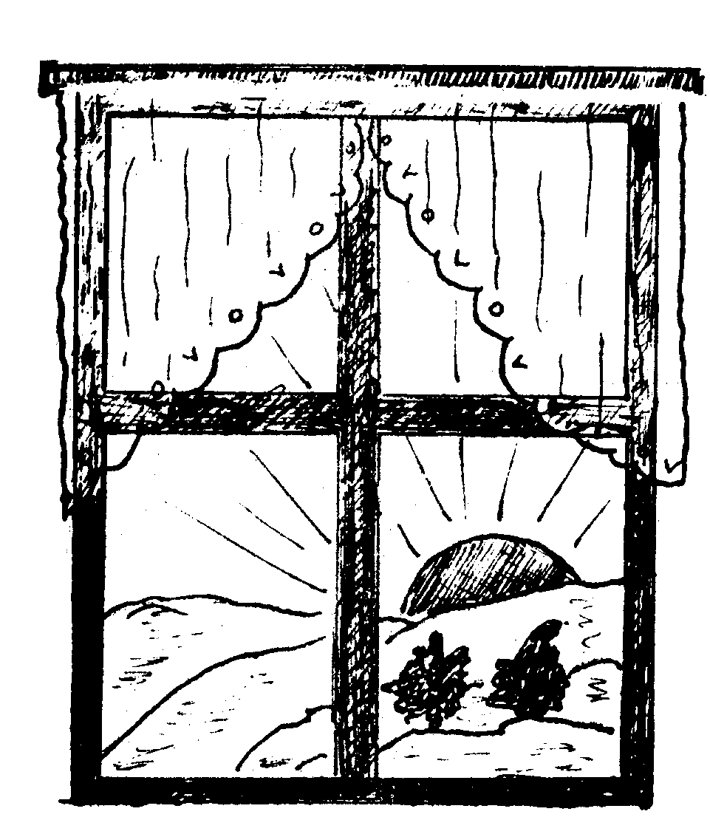
SRUBSKÉ OKÉNKO

17. září 2007 | Bezplatný výtisk 28 | Číslo 1

Vzácná návštěva ve srubské škole

V pondělí 3. září 2007, při příležitosti slavnostního zahájení školního roku 2007 - 2008, navštívila naši školu a též i obec velmi vzácná návštěva. Na pozvání starosty obce přijela ing. Václava Domšová, senátorka za obvod Rychnov nad Kněžnou, do kterého je naše obec v rámci reorganizace pro územní celky Senátu ČR začleněna. Senátorka měla již dříve zájem navštívit naši obec, nakonec však byl dojednán jako nejvhodnější termín právě začátek školního roku, kdy měla možnost uvidět naší školu ve slavnostní výzdobě. Ing. Domšová je úzce spjata s problematikou komunální politiky v malých obcích a problémům českého venkova velmi rozumí, neboť m.j. před zvolením do Senátu ČR vykonávala ve dvou volebních obdobích funkci starostky v Deštném v Orl. horách.
Po slavnostním zahájení školního roku a představení senátorky dětem se ujal senátorky starosta obce. Formou prohlídky jí představil naší obec a poté s ní osobně jednal na obecním úřadu. Tématem tohoto rozhovoru byla technická vybavenost obce, společenský život v obci a financování běžného chodu obce. Seznámil jí i s uvažovanou budoucností naší obce, kde je v současné době prioritou příprava pro výstavbu rodinných domků. Dále se zmínil i o připravené akci odkanalizování obce Sruby na čistírnu ve Vysokém Mýtě, kde se uvažuje o financování z prostředků EU.
Na závěr potom proběhla v naší škole schůzka senátorky s pedagogickým sborem, které předcházela prohlídka vybavenosti mateřské školy, školní jídelny i samotné základní školy.
Po detailní prohlídce senátorka vyzdvihla jak úroveň tak i vybavenost školy a konstatovala s nadšením, že naše škola je v kategorii vesnických škol (malotřídek) na velmi vysoké úrovni. Následně si z diskuze s pedagogickým sborem odnesla velmi hodně námětů a poznatků pro svoji další práci. Dle jejího prohlášení jí návštěva naší obce a školy velmi obohatila o nové poznatky, neboť je o ní známo, že jejím hlavním úkolem jako bezpartijní senátorky je boj proti diskriminaci malých obcí a vůbec českého venkova.

Na rozloučenou jako dárek naší škole přislíbila po vzájemné domluvě zajištění návštěvy s odborným výkladem v prostorách Senátu ČR v Praze.
Jindřich Farkač

ŠKOLA PLNÁ ŽIVOTA

S příchodem tohoto školního roku slýcháme z různých mediálních zdrojů o změnách ve školství. Mnohdy tyto informace nejsou úplné a dostačující. Často z nich vyplývá, že se děti ve škole už nebudou učit, ale jen si hrát. Rozhodně tomu tak není a doba si žádá své.
Proč je třeba ve školství něco měnit? Dnešní svět na nás klade vysoké požadavky, a pokud nejsme schopni se přizpůsobit, učit se novým věcem, spolupracovat a vyhledávat informace, potom je šance na to, že uspějeme, velmi omezená. Dávno již neplatí, že když se například vyučím prodavačkou, tak jí zkrátka budu celý život. Dnešní školství musí připravit žáky, kteří budou přizpůsobiví, budou umět spolupracovat v týmu, komunikovat - včetně komunikace elektronické, budou ovládat minimálně jeden cizí jazyk a v neposlední řadě budou motivováni k dalšímu sebevzdělávání. Všechny tyto dovednosti musíme u žáků rozvíjet. Nestačí předat poznatky, napsat zápis do sešitu a přezkoušet. Aby žáci uměli spolupracovat v týmu, musí se s prací v týmu setkávat.
Zatímco současné vzdělávací programy se více soustřeďují na to, CO se má žák naučit (učivo), reforma se zaměřuje na hledání odpovědí na otázku PROČ se má žák něco naučit (k čemu je to dobré). Podstatou celé reformy je tedy rozvoj tzv. klíčových kompetencí – což je souhrn vědomostí, dovedností, ale i postojů.
Malý příklad - jestliže jsem kompetentní řídit auto, musím vědět, co je volant, spojka, brzda, plyn, musím znát pravidla silničního provozu … - mám vědomosti (učivo). Také musím umět ovládat pedály, couvat, rozjet se a zastavit … - mám dovednosti. V neposlední řadě musím vědět, že alkohol za volant nepatří, že rychlá jízda je nebezpečná, musím umět předvídat … - mám určité schopnosti a zaujímám postoje.
Vědomosti se nám nikam neztratily, ale nejsou tím nejdůležitějším. Proto, aby si děti ze školy neodnášely především vědomosti, se musí změnit metody výuky.
Ve srubské škole si děti mnohé z těchto netradičních metod vyzkoušely již během uplynulých let. Tyto metody se staly každodenní součástí školní práce, proto u nás nebudou změny ve způsobu výuky tak citelné.
Každoročně připravujeme pro děti mnoho zajímavých aktivit nejen ve školních lavicích, ale vzhledem k výhodnému umístění školy směřujeme výuku do jejího blízkého i vzdálenějšího okolí. U dětí jsou oblíbené vlastivědné cesty, cyklistické poznávací výlety či naučné vycházky, divadelní představení, školní slavnosti i jiné akce školy.
Záleží nám ale i na tom, jak děti tráví svůj volný čas, proto škola nabízí v odpoledních hodinách zájmové kroužky (sportovní, hra na flétnu, cizí jazyk, literární, výtvarný).
Největší odměnou jsou pro nás spokojené tváře dětí!
Tým pedagogů IZŠMŠ Sruby

Výstavba rodinných domků ve Srubech

Projektovou přípravu výstavby základní technické vybavenosti (komunikace, vodovod, plyn, elektrická energie apod.) zajišťuje smluvně firma JAFIS, spol. s r.o., Litomyšl. V současné době má naše obec zažádáno u stavebního úřadu v Chocni o vydání územního rozhodnutí pro tuto výstavbu, které předchází stavebnímu povolení.
Počátkem roku 2008 naše obec zažádá o dotaci na technickou vybavenost, u níž je předpokládaný začátek výstavby r. 2008. Za předpokladu, že z jakéhokoliv důvodu nedojde ke zpoždění vydání stavebního povolení, bude možnost prodávat stavební pozemky jednotlivým zájemcům taktéž v tomto termínu.
Jiří Šimek

Sruby, obec s krásnou přírodou a místo pro život vzácného motýla

Život se nám stále zrychluje. Postavit dům za pomoci známých už je dnes utopií, věci které bychom dříve řešili mávnutím ruky nebo domluvou, dnes musíme řádně zúřadovat a vyplnit při tom správně všechny kolonky. Pokud nám přijde dopis v obálce s pruhem, zpravidla se lekneme a pokud ho rozbalíme, je třeba ho rozluštit za pomoci rodinné rady. Kdesi jsem četl, že každý týden nám zákonodárci nadělí jeden nový zákon. Protože neznalost zákona neomlouvá, je každý z nás potencionálním zločincem. A logicky se s každým týdnem potencionální zločinnost zvyšuje.
Proč takový prapodivný úvod? Odpověď je prostá: pokud si chceme od běsnění doby odpočinout, musíme se nějak odreagovat. To každý činí po svém, např. vycházkou do přírody. Na rozdíl od lidí žijících ve městě, kteří se musí do přírody vydat i několik kilometrů (vzpomeňte na pražskou rodinku, která vyrazila do lesa v jednom ČB českém filmu), u nás máme přírodu na dosah.
Ve srubech nebydlím trvale nijak dlouho, ale musím napsat, že se mi zde líbí čím dál víc. Určitě by se našlo pár nešvarů, ale v porovnání s životem ve městě působí spíše úsměvně.
A teď konečně trochu k věci. Se vstupem do EU nastala řada změn v legislativě a některé se týkají i ochrany přírody. Zásadní změnou je aplikace tzv. soustavy Natura 2000. Jednou z jejich součástí je i ochrana stanovišť celoevropsky ohrožených živočichů. Zajímavým chráněným druhem je i motýl modrásek očkovaný. Ten v minulosti zaznamenal v Evropě až 50% ústup a na mnoha místech buď vyhynul nebo je bezprostředně ohrožen. Vzhledem k tomu, že naše obec se nachází uprostřed dlouhodobě intenzivně zemědělsky obhospodařované krajiny a také k poměrně vysoké početnosti motýla v naší obci a jejím okolí, lze vyvodit jeden jednoduchý závěr – motýl zde přežívá jen díky místním obyvatelům, kteří se k přírodě chovají šetrně.
Jak motýl vypadá? Přesvědčil jsem se, že většina lidí tohoto motýla zná, proto je tento popis pouze pro ty kteří by ho chtěli lépe poznat. Jde o většího z modrásků. Motýl je z lícové strany sytě modrý s černým okrajem křídel (tím se liší od běžného modráska jehlicového) a s řadou teček na horních i spodních křídlech (odtud jeho název). Z rubové strany je šedohnědý s dvěma řadami teček podél okraje křídel (bez oranžových skvrn).
Jak žije? Život housenek je nejprve vázán na krvavec toten. Podstatnou část svého života tráví housenka v mraveništi, kde se živí mravenčími larvami a poté se zde i kuklí. Dospělí motýli létají zpravidla od července do poloviny srpna.
Proč to všechno píšu? Díky modráskovi je možné do naší obce přinést finance. A to formou dotací na péči o louky, kde se motýl vyskytuje. Konkrétně by šlo o způsob a termín seče nebo pastvy. Ideální pro modráska je nekosit a nepást v termínu od 15. 6. do 15. 9., a když tak s ponecháním minimálně 1/3 nepokosené resp. nespasené. Od příštího roku bude fungovat dotační program, který do letošního roku nesl název Program péče o krajinu (PPK) a finance šly z ministerstva ŽP. Z nového dotačního titulu by mělo jít více peněz z EU. Pokud chceme nějaké peníze z evropského koláče ukousnout, máme k tomu jedinečnou příležitost. O dotace by se mělo žádat přes Agenturu ochrany přírody a krajiny ČR (info na www.ochranaprirody.cz), a to formou písemné žádosti (jde o poměrně jednoduchý formulář). Jako podklad slouží tzv. odborné průzkumy. Určitě si řada z vás všimla bláznů pobíhajících po loukách se síťkou – výsledky by měli být zpracované ve formě diplomové práce a sloužit jako podklad pro žádosti.
Závěrem bych rád zdůraznil, že jen těžko by se dalo nalézt podobné místo, kde přímo ve vesnici nebo dokonce na zahradách létá ohrožený motýl. Myslím, že srubští mají být právem na co hrdí. Modrásek očkovaný totiž není jediný ohrožený druh, který se u nás vyskytuje. Ale o nich třeba někdy příště. V případě zájmu jsem v rámci možností ochoten poradit a případně pomoci při žádostech o dotace. Více informací o motýlovi lze získat i z letáků, které jsou k dispozici na obecním úřadě.
Jakub Horák

Poctivé třídění odpadů

Naše obec je v systému třídění odpadů smluvně začleněna do systému EKO-KOM Praha, a.s. V tomto systému dostává naše obec finanční odměnu za množství a kvalitu vytříděného odpadu (plast, sklo, železo). Nemůže tedy být žádnému občanovi naší obce jedno, zda naše obec dodržuje či nedodržuje ujednané podmínky pro třídění odpadů, neboť obec je následně za kvalitu roztřídění odpadu finančně odměňována. Nelze tedy hodit do zvonu na sklo např. keramické výrobky nebo do zvonu na plasty skleněné lahve apod. !!! V případě, má-li občan pochyby jak daný odpad zatřídit z hlediska výrobní suroviny, lze celou věc vyřešit tím, že tento odpad uloží přímo do popelnice !
Tento pokyn se však netýká tzv. nebezpečných odpadů (jako např. autobaterie, barvy, laky, obaly od těchto látek, elektrospotřebiče apod.). V těchto případech obec pravidelně zajišťuje bezplatné sběry! Již předem upozorňuji občany naší obce, že nejbližší termín sběru těchto nebezpečných odpadů bude 16. říjen 2007.

A na závěr žádám o dodržování postupu v likvidaci plastových obalů, o který již obecní úřad žádal v minulosti. Plastové lahve PET je nutné před jejich vhozením do příslušného zvonu důkladně sešlapat tak, aby se jejich objem co nejvíce zmenšil. Platí totiž jednoduchá rovnice - čím méně odvozů tím menší finanční náklady v oblasti sběru odpadů !!!
Jiří Šimek

Chraňme „létající myši“

Netopýry viděl za vlahých letních podvečerů poletovat nad zahradou, řekou či rybníkem pravděpodobně již každý. U většiny lidí ovšem pohled na tohoto vzácného savce nevyvolá libý pocit. Tolik pověr a předsudků se snad k žádnému jinému zvířeti neváže. Netopýři „představují ztělesněné zlo a je třeba je hubit kdykoliv a kdekoliv a také se úzkostlivě vyhýbat jakémukoliv kontaktu s nimi“. Jsme dokonale ovlivněni pověrami, že „se nám zamotá do vlasů“ nebo že „je to posel ze záhrobí“ atd. A přitom se tyto pověry zakládají na stejně „racionálním“ základě, jako např. existence čarodějnic a čertů – do vlasů se nám netopýr zamotat nemůže, protože disponuje dokonalou prostorovou orientací (i v nejtemnější noci).
Téměř nic z toho, co se o nich traduje, není pravda. Naopak. Netopýři patří k vzácným, užitečným a také ohroženým savcům, o jejichž životě a výskytu toho víme stále málo. Právě proto se začali odborníci touto skupinou živočichů v posledních letech intenzivně zabývat.
Z území naší republiky je udáván výskyt 25 druhů této skupiny a velká část tohoto druhového bohatství patří k ohroženým organismům. Jedná se přitom o živočichy, kteří svým životem nezpůsobují hospodářské škody a pokud bychom použili dnes již poněkud překonané dělení zvířat na škodlivá a užitečná, mohli bychom je, vzhledem k jejich hmyzožravosti, zařadit mezi živočichy jednoznačně užitečné. Většina našich netopýrů rodí ročně jen jedno mládě, jejich populace se tudíž velice pomalu zotavují z nejrůznějších negativních zásahů. Z těchto a mnoha dalších důvodů je jim poskytována zákonná ochrana, která však vzhledem k zvláštnímu způsobu života a různým předsudkům, jež se k těmto zvířatům vztahují, není vždy dodržena. Při pochopení jistých zásad však mohou lidé a netopýři velice dobře koexistovat ke spokojenosti obou stran.
Netopýři zimu prospí v podzemních úkrytech, na jaře úkryty opouštějí a zakládají tzv. mateřské kolonie. V nich se zpravidla v květnu až červnu samicím rodí mláďata. Přes léto mláďata rychle rostou, takže koncem srpna se kolonie rozpadají. V listopadu si netopýři opět hledají zimní úkryty, ve kterých upadají do zimního spánku.
Letní mateřské kolonie jsou značně zranitelné a jejich ochrana má mimořádný význam. Nutnost jejich ochrany je tím větší, že právě v tomto období svého života se dostanou netopýři nejčastěji do kontaktu s člověkem. Jakékoliv výrazné vyrušování má na kolonii nepříznivý dopad. Stavební zásahy v půdních prostorách či opravy střech mají v tomto období zcela fatální následky.
A ve Srubech?
Že se netopýři vyskytují v kostelní věži ve Srubech ví kdekdo z místních obyvatel. Při průzkumu věže v červnu letošního roku byla zde objevena velmi početná kolonie samic s mláďaty. Jednalo se o našeho největšího netopýra – netopýra velkého (Myotis myotis) – a počet byl odhadnut na přibližně 600 exemplářů. Tato kolonie zde jistě existuje již dlouhé roky a věříme, že se na tom nic nezmění ani v budoucnu. Proto budeme kolonii pravidelně a každoročně sledovat.

Vladimír Lemberk, zoolog Východočeského muzea v Pardubicích

Z činnosti fotbalového oddílu Sokola Sruby

V sezoně 2006 - 2007 jsme měli přihlášená tři mužstva. Mužstvo dospělých pod vedením trenérů Zdenka Vejse a Pavla Novotného obsadilo 8. místo. Mužstvo mladších žáků pod vedením trenérů Štefana Houdka a Jirky Zachaře obsadilo v zápasech o 8. až 14. místo osmé místo. Mužstvo mladší přípravky pod vedením trenérů Romana Flídra a Ladislava Dvořáka obsadilo v zápasech o 1. až 4. místo druhé místo.
Na sezonu 2007 - 2008 jsme přihlásili čtyři mužstva a to mužstvo dospělých, starších žáků, mladších žáků a starší přípravky. Přejeme těmto mužstvům co nejlepších výsledků a srubským fanouškům co nejlepší radost z jejich hry.
Vedení fotbalového oddílu

Obecní hospoda

Obec Sruby v měsíci květnu zakoupila po dlouhých jednáních s Konzumem budovu hostince ve Srubech. Byla vyhlášena dvě kola výběrového řízení na pronájem a provozování obecní hospody. V obou kolech byl pouze jediný zájemce, který splňoval požadavky vyhlašovatele. Výběrová komise navrhla a obecní zastupitelstvo schválilo uzavřít nájemní smlouvu se zájemcem panem Miroslavem Bendákem z Vysokého Mýta.
SRUBSKÉ OKÉNKO vydává Obecní úřad Sruby pro informaci občanů. Redakční rada pracuje ve složení: šéfredaktor ing. Jaroslav Šejnoha, jeho zástupce Jiří Šimek, odborný redaktor Jindřich Farkač, Registrováno Okresním úřadem Ústí nad Orlicí pod značkou 46/95
V současné době je hospoda nově vymalována, po kontrole je stav elektriky a konečně může být ČEZem namontován elektroměr. Otevření obecní hospody se předpokládá během čtrnácti dnů.
Jiří Šimek

